## 2.物质的分离、提纯及规范描述

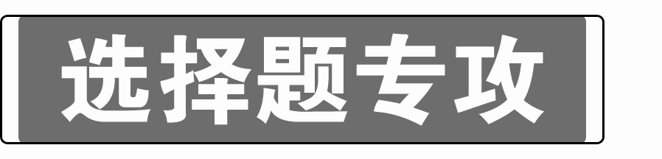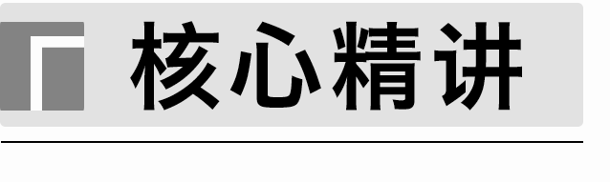

1．物质分离、提纯的方法

(1)依据物质的物理性质选择分离、提纯的方法

①“固＋固”混合物的分离(或提纯)

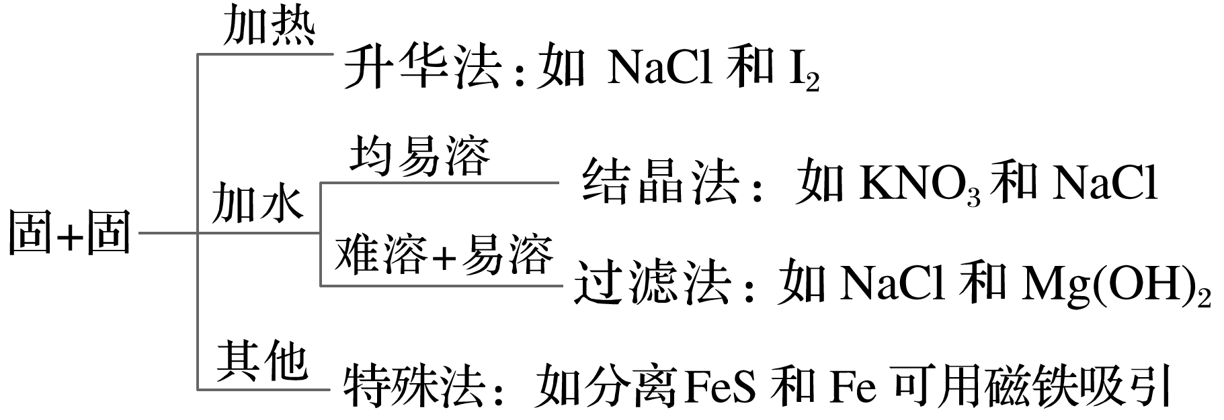

②“液＋液”混合物的分离(或提纯)

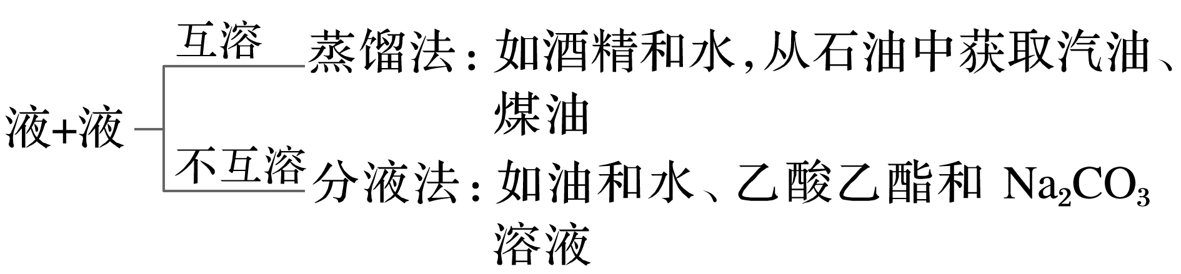

③“固＋液”混合物的分离(或提纯)

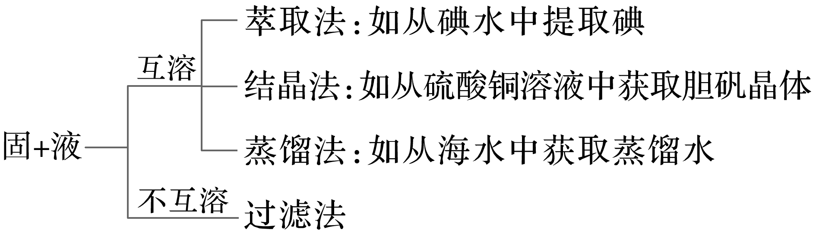

(2)依据物质的化学性质选择分离、提纯的方法

|  |  |  |
| --- | --- | --- |
| 方法 | 原理 | 杂质成分 |
| 沉淀法 | 将杂质离子转化为沉淀 | 如Cl－、SO、CO及能形成沉淀的阳离子 |
| 气化法 | 将杂质离子转化为气体 | 如CO、HCO、SO、HSO、S2－、NH |
| 杂转纯法 | 将杂质转化为需要提纯的物质 | 如杂质中含不同价态的相同元素(用氧化剂或还原剂)、同一种酸的正盐与酸式盐(用酸、酸酐或碱) |
| 氧化还原法 | 用氧化剂(还原剂)除去具有还原性(氧化性)的杂质 | 如用____________溶液除去CO2中的SO2、用____________除去N2中的O2 |
| 热分解法 | 加热使不稳定的物质分解除去 | 如除去NaCl中的NH4Cl |
| 酸碱溶解法 | 利用物质与酸或碱溶液混合后的差异进行分离 | 如用过量的______溶液除去Fe2O3中的Al2O3 |

2.物质分离、提纯的装置

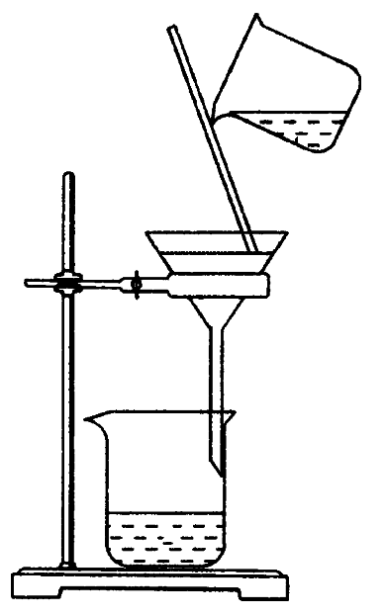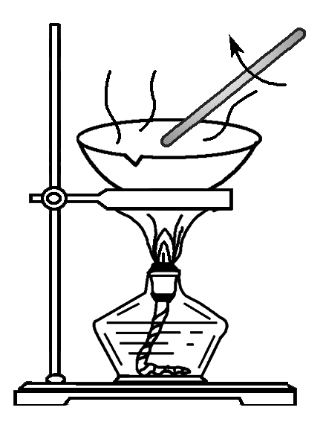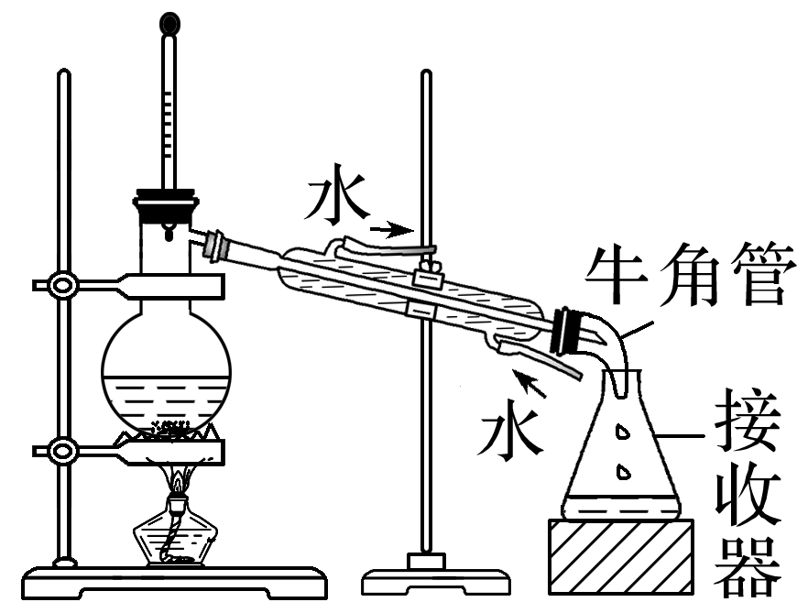

①过滤　　　②蒸发　　　　③蒸馏(分馏)

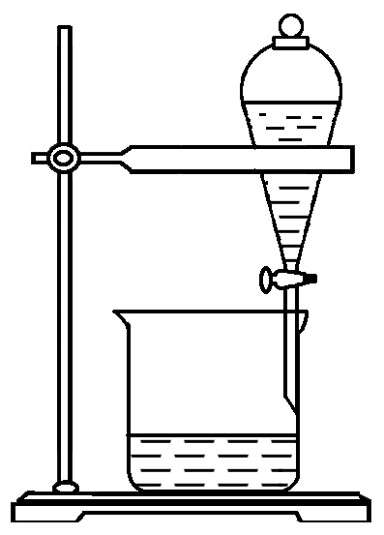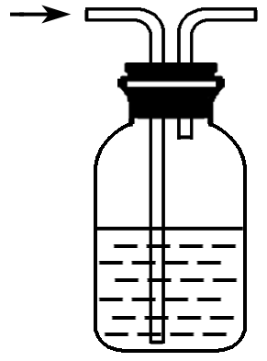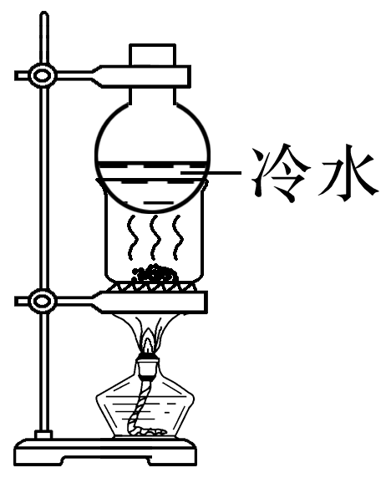

④萃取与分液　　⑤洗气　　　⑥升华

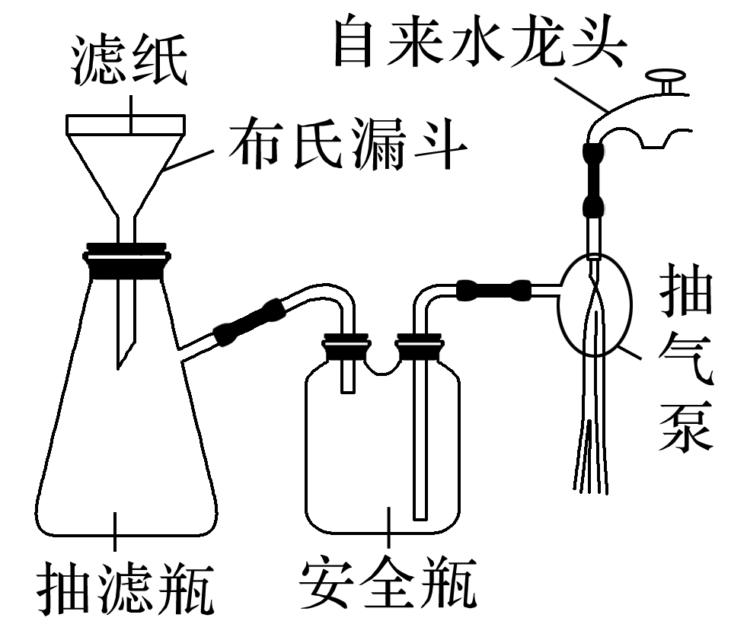

⑦减压过滤

3．物质分离、提纯的精准描述

(1)粗盐的提纯

①实验室提纯粗盐的实验操作依次为取样、________、________、________、________、________。

②若过滤时发现滤液中有少量浑浊，从实验操作的角度分析，可能的原因是过滤时漏斗中液面高出滤纸边缘、玻璃棒靠在单层滤纸一边弄破了滤纸。

(2)从某物质稀溶液中结晶的实验操作

①物质溶解度受温度影响较小：________________________。

②物质溶解度受温度影响较大或带结晶水：

________________________________________________________________________。

(3)沉淀剂是否过量的判断方法

①静置，取上层清液于一洁净的试管中，继续滴加少量____________，若无沉淀产生，则证明沉淀剂已过量，否则沉淀剂不过量。

②静置，取适量上层清液于一洁净试管中，向其中加入少量与沉淀剂作用产生沉淀的试剂，若产生沉淀，则证明沉淀剂已过量，否则沉淀剂不过量。

(4)洗涤沉淀的操作

将蒸馏水沿着玻璃棒注入____________中至浸没沉淀，静置，待水____________，重复操作2～3次即可。

(5)判断沉淀是否洗净的操作

取最后一次洗涤液，滴加……(试剂)，若没有……现象，证明沉淀已经洗净。

应用示例



1．常见物质的除杂

|  |  |  |
| --- | --- | --- |
| 物质(括号内为杂质) | 除杂试剂 | 分离方法(或操作) |
| NaHCO3 (Na2CO3)溶液 |  | 加酸转化法 |
| FeCl2(FeCl3) | 过量_____ |  |
| FeCl3(FeCl2) |  | 加氧化剂转化法 |
| Fe2O3(Al2O3) | 过量_____溶液 |  |
| NH4Cl(FeCl3) | 适量_____ |  |
| KNO3(NaCl) | 水 | 蒸发浓缩、__________ |
| NaCl(KNO3) | 水 | 蒸发结晶、__________ |
| 炭粉(CuO) |  |  |
| Fe(Al)粉 | 过量_____溶液 |  |
| 乙醇(水) | CaO |  |
| 乙酸乙酯(乙酸) | 饱和_________溶液 | 分液 |

2.常见混合气体的除杂

|  |  |  |
| --- | --- | --- |
| 混合气体(括号内为杂质) | 除杂试剂 | 分离方法 |
| H2(NH3) |  | 洗气 |
| Cl2(HCl) |  | 洗气 |
| CO2(HCl) |  | 洗气 |
| CO2(SO2) |  | 洗气 |
| CO2(CO) |  | － |
| CO(CO2) |  | 洗气 |
| NO(NO2) |  | 洗气 |
| N2(O2) |  | － |
| CH4(C2H4) |  | 洗气 |
|  |

注　常见气体除杂装置

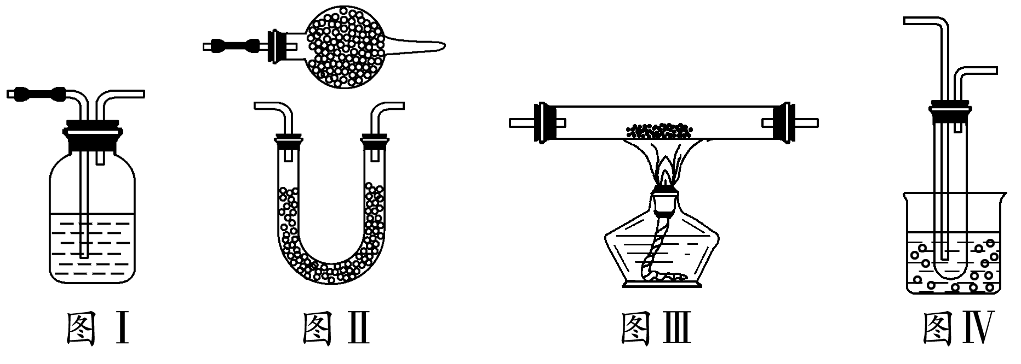

图Ⅳ为冷凝除杂，如除去SO2中的SO3气体，CO2中的H2C2O4气体等。

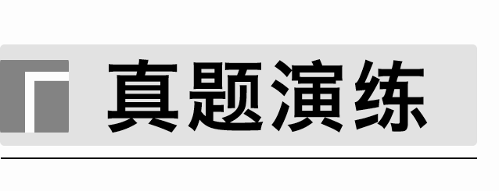

1．(2023·全国甲卷，9)实验室将粗盐提纯并配制0.100 0 mol·L－1的NaCl溶液。下列仪器中，本实验必须用到的有(　　)

①天平　②温度计　③坩埚　④分液漏斗　⑤容量瓶　⑥烧杯　⑦滴定管　⑧酒精灯

A．①②④⑥ B．①④⑤⑥

C．②③⑦⑧ D．①⑤⑥⑧

2．(2022·广东，4)实验室进行粗盐提纯时，需除去Ca2＋、Mg2＋和SO，所用试剂包括BaCl2以及(　　)

A．Na2CO3、NaOH、HCl

B．Na2CO3、HCl、KOH

C．K2CO3、HNO3、NaOH

D．Na2CO3、NaOH、HNO3

3．(2021·湖北，7)某兴趣小组为制备1-氯-2-甲基丙烷(沸点69 ℃)，将2-甲基-1-丙醇和POCl3溶于CH2Cl2中，加热回流(伴有HCl气体产生)。反应完全后倒入冰水中分解残余的POCl3，分液收集CH2Cl2层，无水MgSO4干燥、过滤、蒸馏后得到目标产物。上述过程中涉及的装置或操作错误的是(夹持及加热装置略)(　　)

|  |  |  |  |
| --- | --- | --- | --- |
|  |  |  |  |
| A | B | C | D |

4．(2022·海南，3)下列实验操作规范的是(　　)

|  |  |  |  |
| --- | --- | --- | --- |
|  |  |  |  |
| A.过滤 | B.排空气法收集CO2 | C.混合浓硫酸和乙醇 | D.溶液的转移 |

5．(2020·全国卷Ⅰ，9)下列气体去除杂质的方法中，不能实现目的的是(　　)

|  |  |  |
| --- | --- | --- |
| 选项 | 气体(杂质) | 方法 |
| A | SO2(H2S) | 通过酸性高锰酸钾溶液 |
| B | Cl2(HCl) | 通过饱和的食盐水 |
| C | N2(O2) | 通过灼热的铜丝网 |
| D | NO(NO2) | 通过氢氧化钠溶液 |

6．(2020·海南，2)古籍《天工开物》收录了井盐的生产过程。其中“汲水而上，入于釜中煎炼，顷刻结盐，色成至白”的描述，涉及的物质分离操作为(　　)

A．趁热过滤 B．萃取分液

C．常压蒸馏 D．浓缩结晶

7．(2020·山东，8)实验室分离Fe3＋和Al3＋的流程如下：

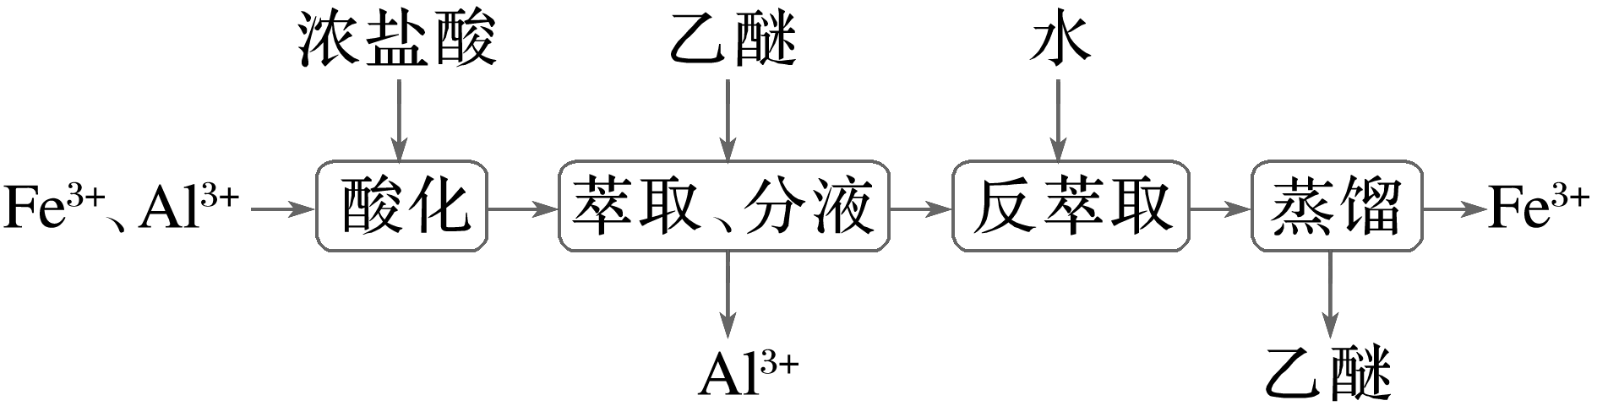

已知Fe3＋在浓盐酸中生成黄色配离子[FeCl4]－，该配离子在乙醚(Et2O，沸点34.6 ℃)中生成缔合物Et2O·H＋·[FeCl4]－。下列说法错误的是(　　)

A．萃取振荡时，分液漏斗下口应倾斜向下

B．分液时，应先将下层液体由分液漏斗下口放出

C．分液后水相为无色，说明已达到分离目的

D．蒸馏时选用直形冷凝管



物质分离与提纯的思维模型

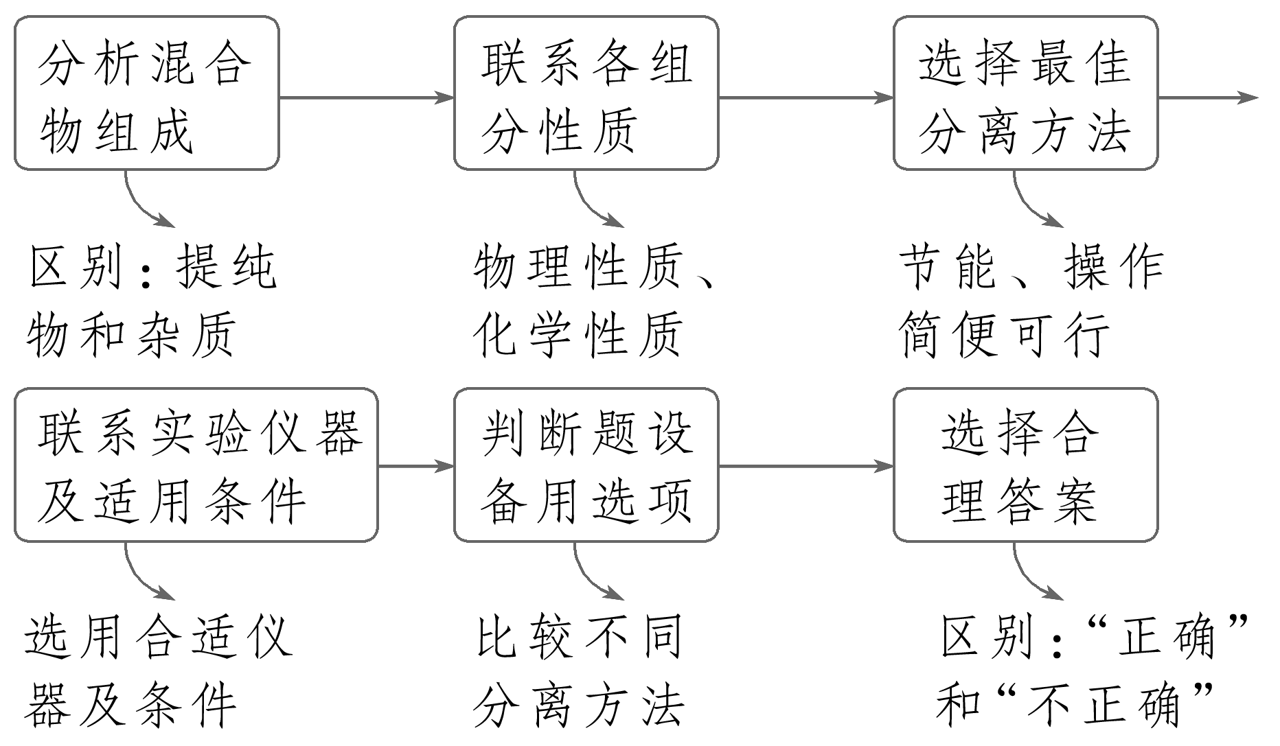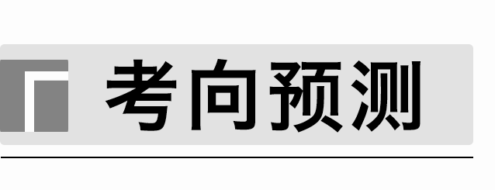

1．下列除杂试剂和分离方法都正确的是(　　)

|  |  |  |  |
| --- | --- | --- | --- |
| 选项 | 物质(括号内为杂质) | 除杂试剂 | 分离方法 |
| A | O2(N2) | Mg粉 | 加热 |
| B | CO2(SO2) | 饱和Na2CO3溶液 | 洗气 |
| C | Fe2O3(Al2O3) | 盐酸 | 过滤 |
| D | Cl2(HCl) | 饱和食盐水 | 洗气 |

2．下列气体去除杂质的方法中，能实现目的的是(　　)

|  |  |  |
| --- | --- | --- |
| 选项 | 气体(杂质) | 方法 |
| A | SO2(HCl) | 通过饱和亚硫酸钠溶液 |
| B | O2(NH3) | 通过浓硫酸 |
| C | CO(CO2) | 通过氯化钡溶液 |
| D | Cl2(H2O) | 通过过氧化钠固体 |

3．下列实验能达到目的的是(　　)

A．除去Na2CO3溶液中混有的NaHCO3，可用加热法

B．除去乙烷中混有的乙烯，可将混合气体依次通入酸性KMnO4溶液、浓硫酸

C．除去CO2中混有的SO2，可通过饱和NaHCO3溶液

D．除去乙醇中混有的乙酸，可用蒸馏法

4．工业电解精炼铜的溶液中含有Zn2＋、Cu2＋等离子，实验室设计分离出Zn2＋并制取胆矾的流程如下：

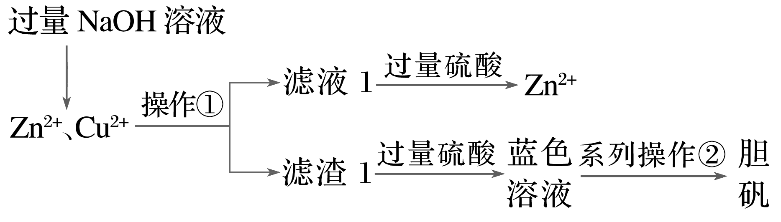

已知：Zn2＋与NaOH的反应与Al3＋类似。下列说法错误的是(　　)

A．滤液1与过量硫酸反应的离子方程式为ZnO＋4H＋===Zn2＋＋2H2O

B．操作①和②中用到的玻璃仪器完全相同

C．系列操作②包括蒸发浓缩、冷却结晶、过滤、洗涤、干燥

D．可用无水乙醇洗涤胆矾晶体，除去表面的杂质

5．某同学采用工业大理石(含有少量SiO2、Al2O3、Fe2O3等杂质)制取CaCl2·6H2O，设计了如下流程：

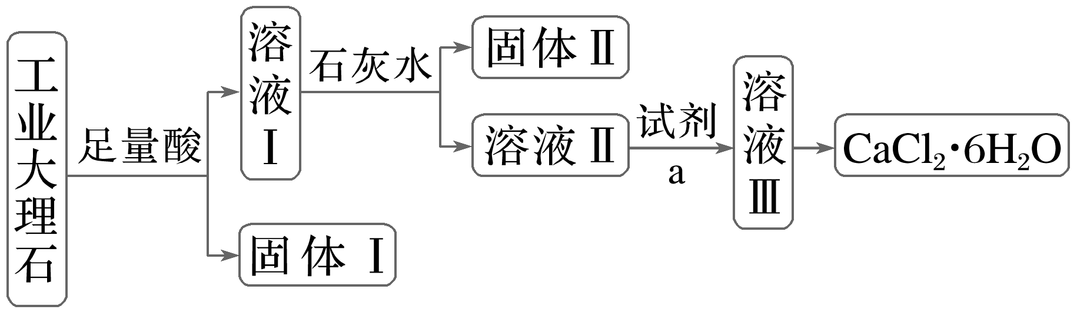

下列说法不正确的是(　　)

A．固体Ⅰ中含有SiO2，固体Ⅱ中含有Fe(OH)3、Al(OH)3

B．加入石灰水时，要控制pH，防止固体Ⅱ中Al(OH)3转化为AlO

C．试剂a选用盐酸，从溶液Ⅲ得到CaCl2·6H2O产品的过程中，应控制条件防止其分解

D．若改变实验方案，在溶液Ⅰ中直接加氨水至沉淀完全，滤去沉淀，其溶液经蒸发浓缩、冷却结晶也可得到纯净的CaCl2·6H2O